カ ク テ ル 講 座
市内有名店バーテンダーが教える

開催概要

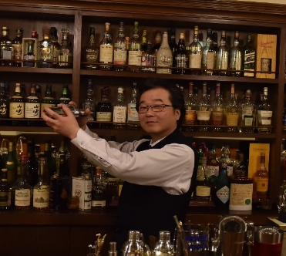
【開催日】 ５月１日（金）１４時３０分～１６時

【会 場】 中心市街地拠点施設アンフォーレ ホール
【内 容】 カクテルの基礎知識や作り方のコツを
【定 員】 ３０名（先着順）
実演を交えて解説します。
【申し込み】 安城市観光協会事務局（市商工課内）まで
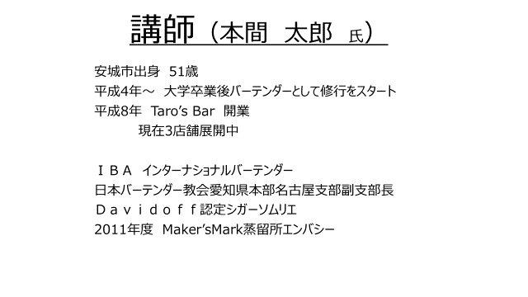
【受講料】 無料

